МАОУ СОШ №11 Месячник оборонно – массовой и военно-спортивной работы.
23 января в 11.00 началось шествие знаменосцев по школе для проведения минилинеек во всех классах. Две знаменные группы и ведущие одновременно открывали традиционный месячник оборонно – массовой и военно- патриотической работы в начальной школе и в классах старшего звена нашей школы.
В этом году замечательная Патриотическая акция будет проходить под девизом « Овеяна славой родная Кубань…»Каждый класс получил задание в конверте , которое надо будет выполнять в течение всего месяца 23.01-23.02- 2018 года.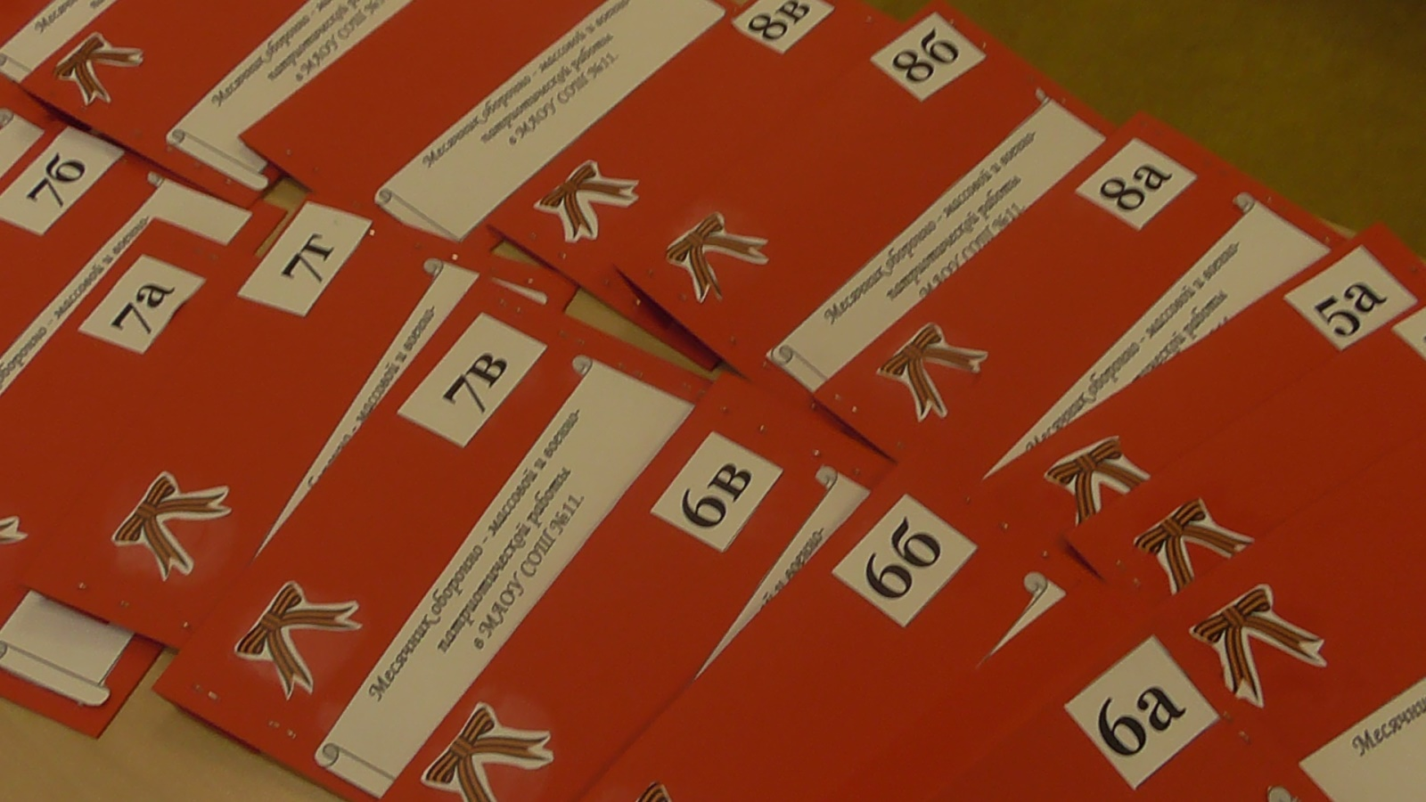
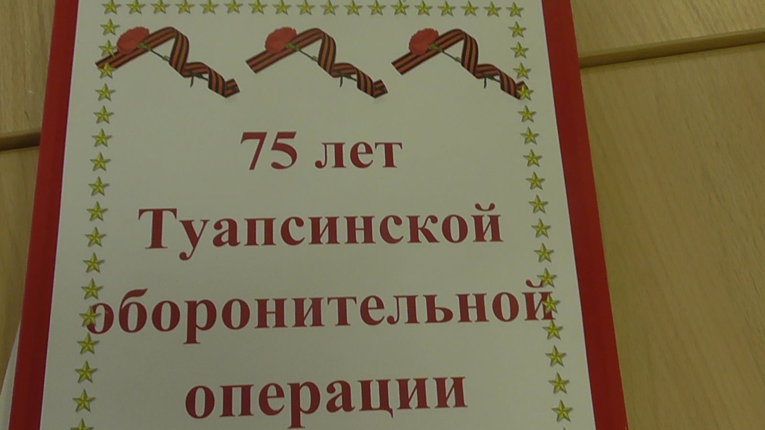

Минилинейки в 5-11 классах

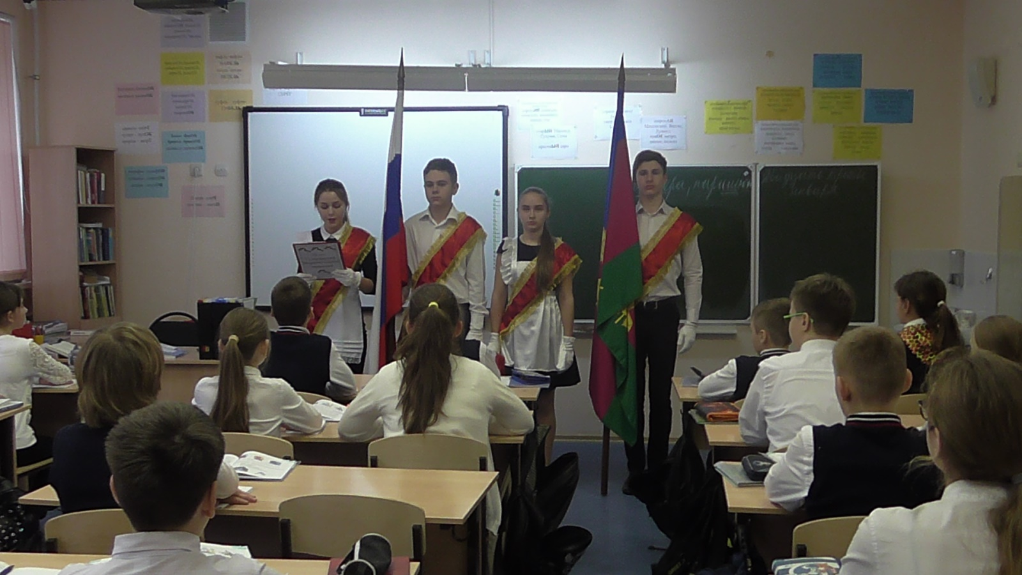

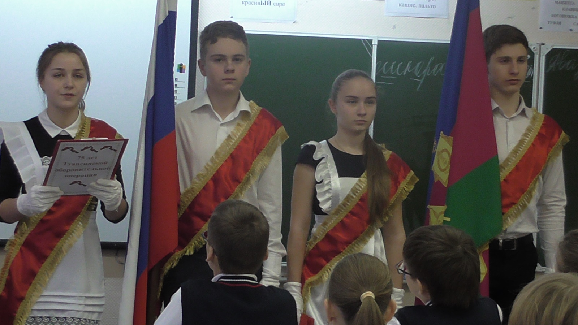

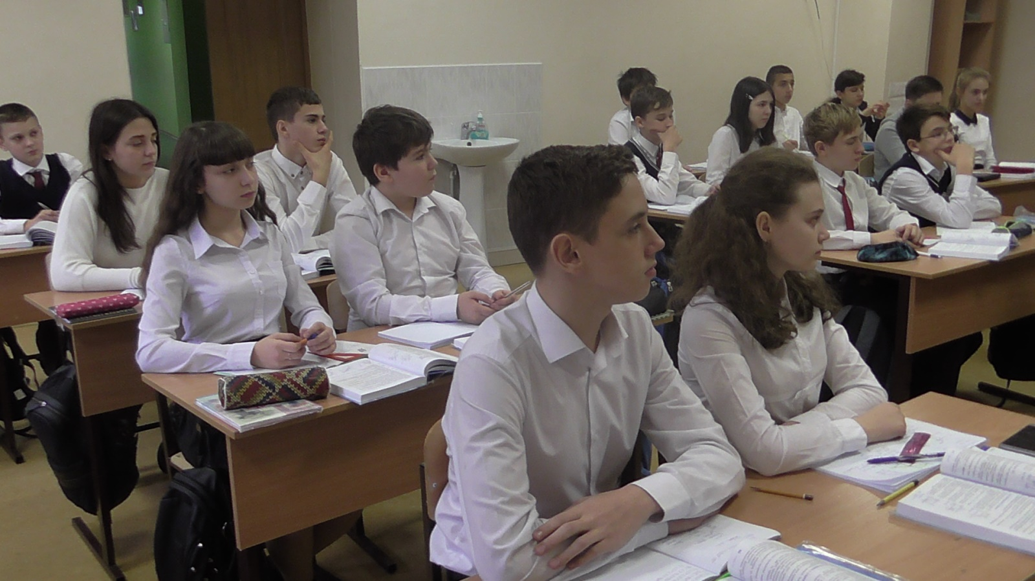

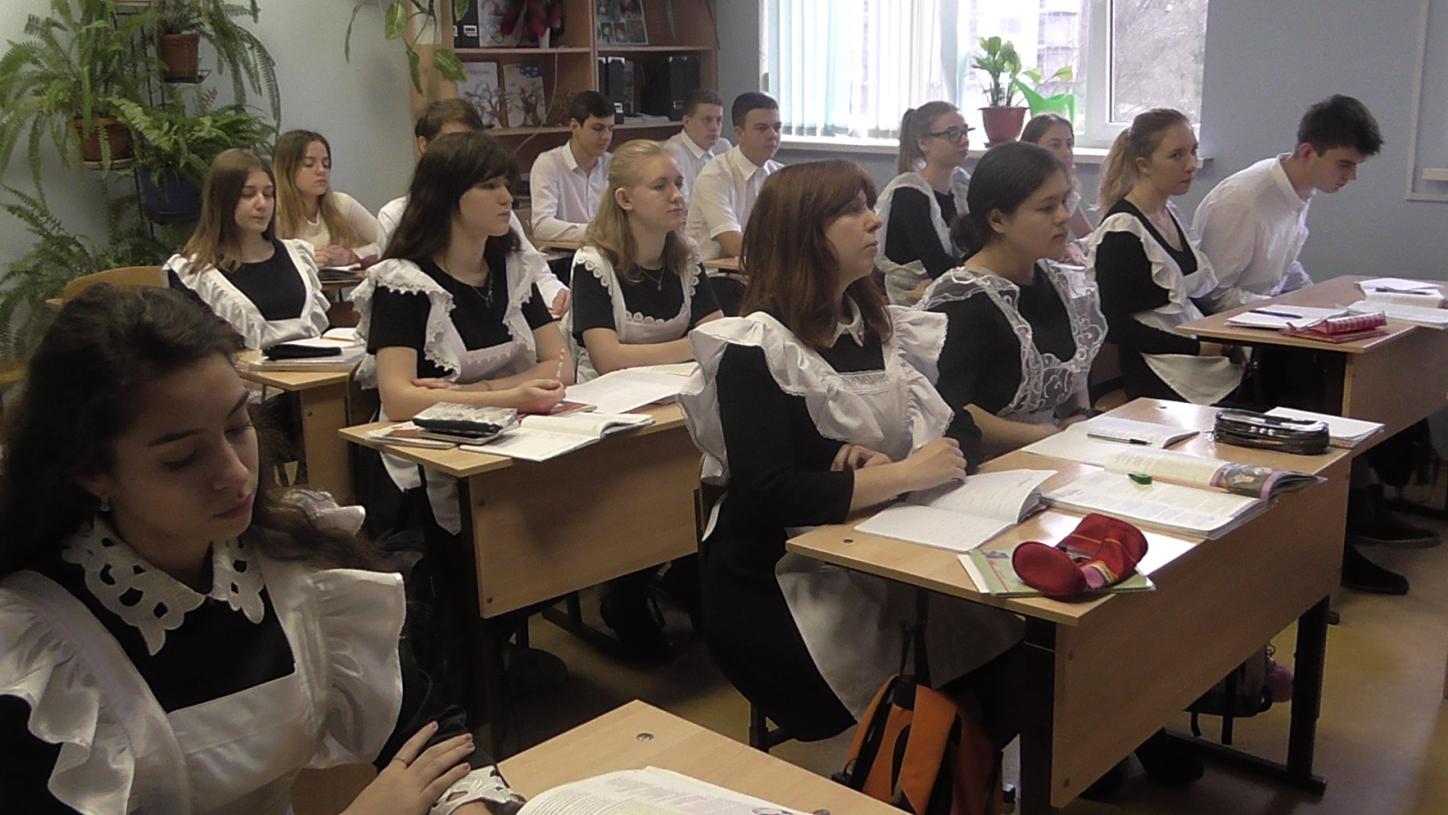

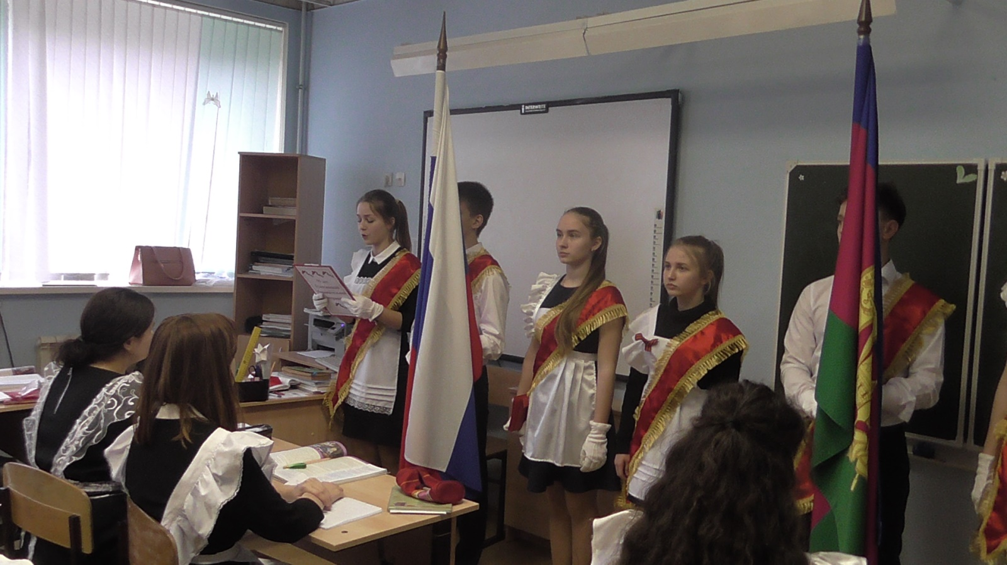

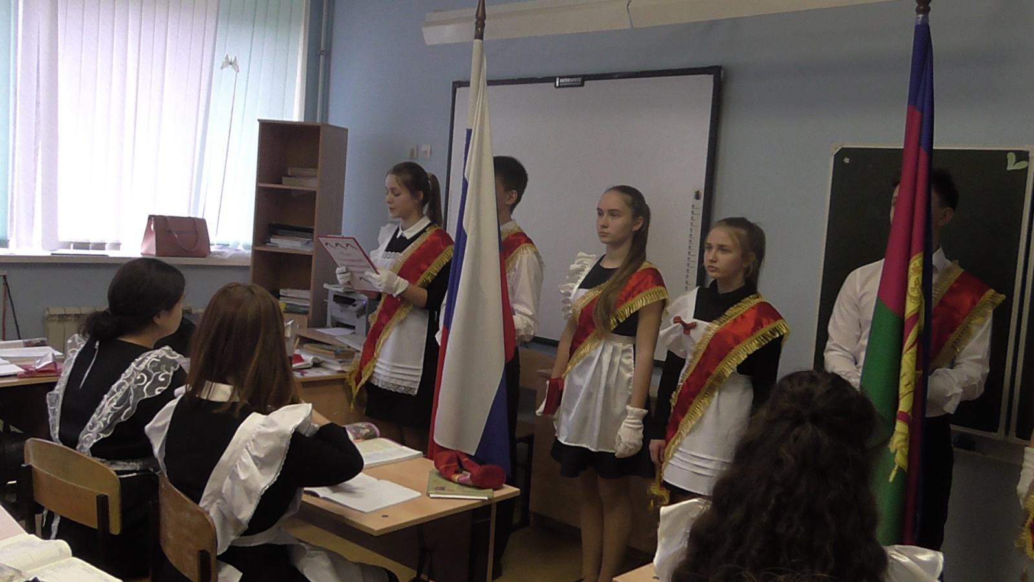

Минилинейки в 1-4 х классах

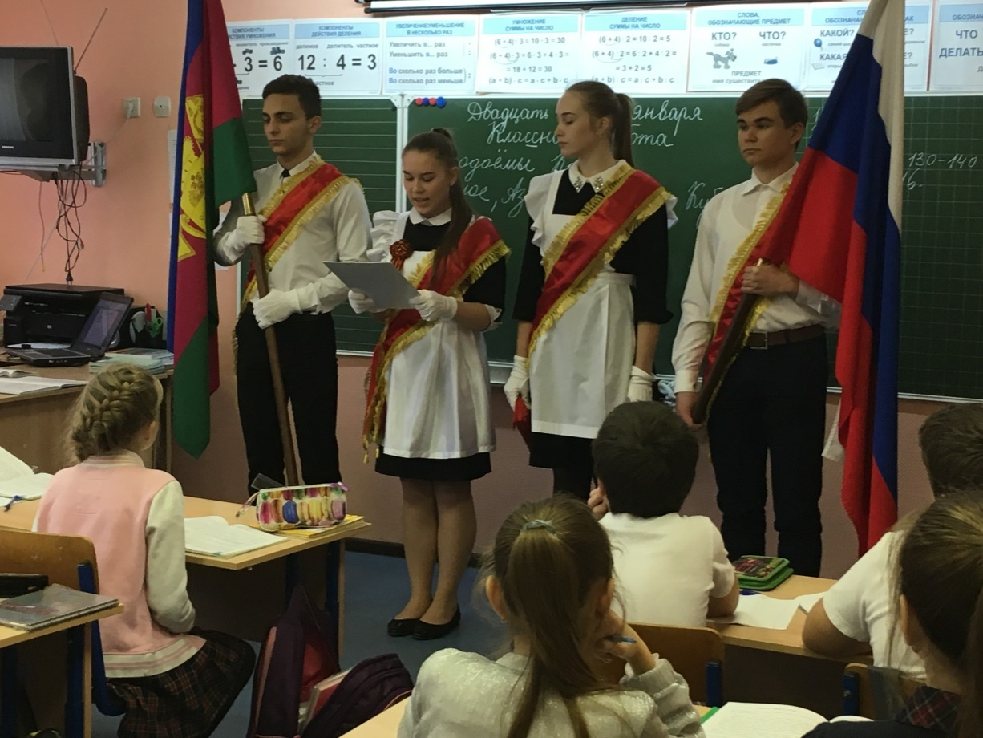

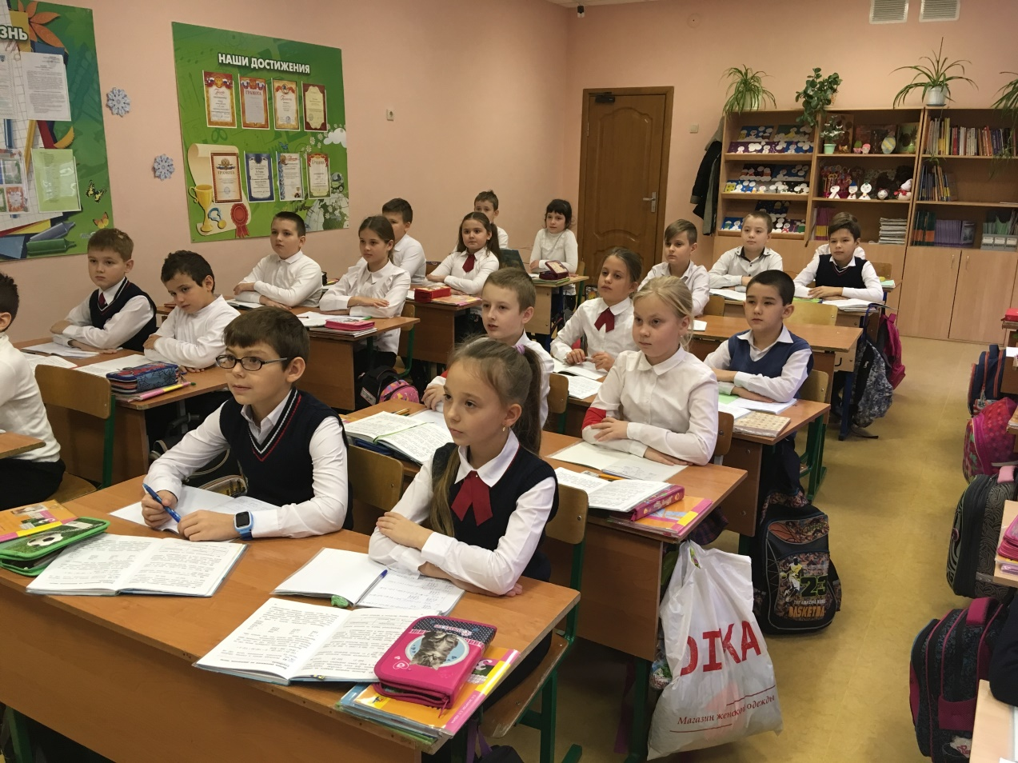

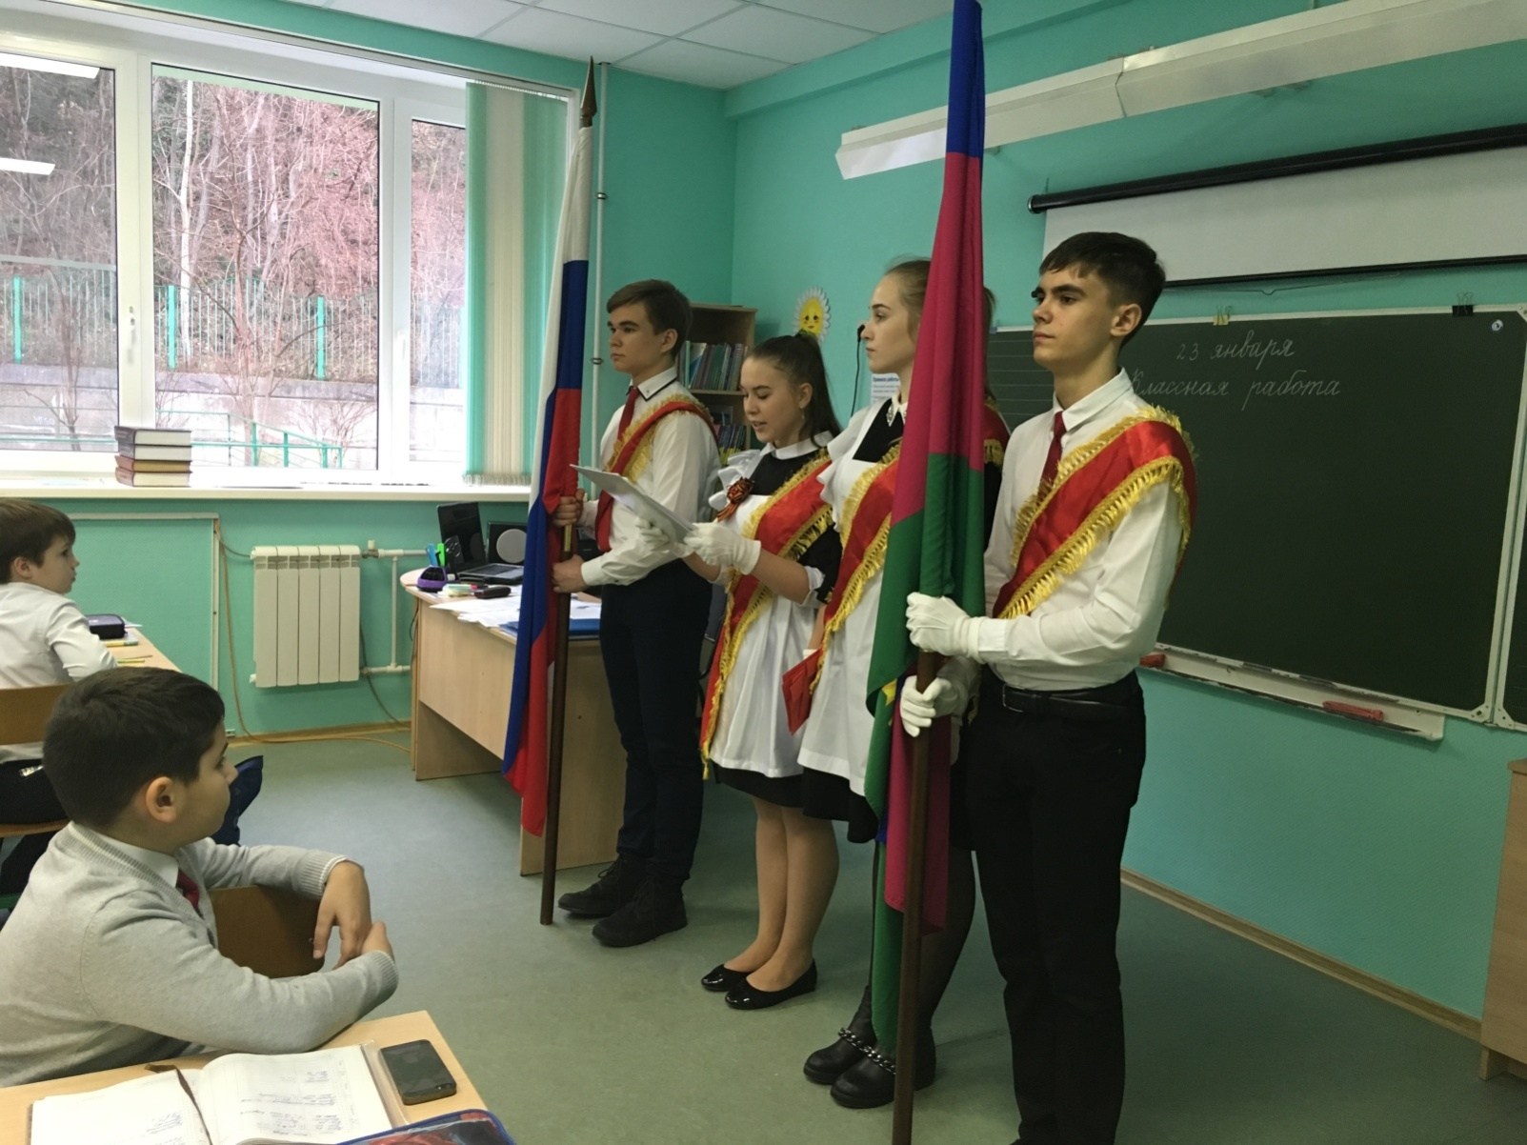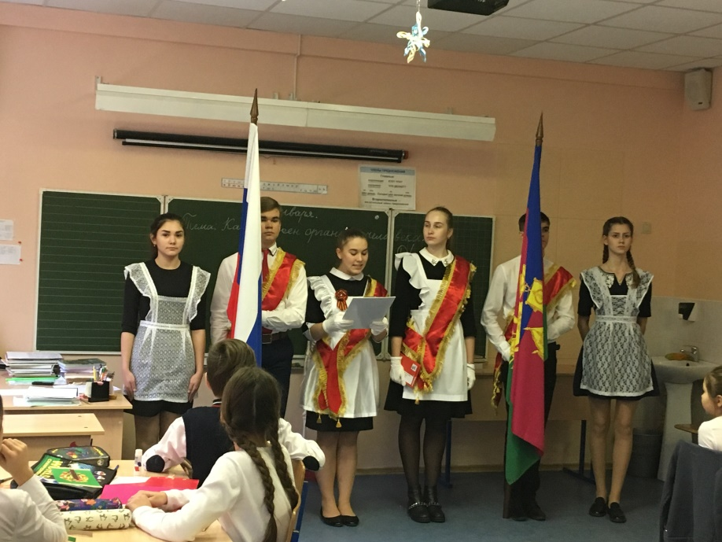

Открытие месячника в ГДК- Наши ведущие.

